SequoiaDB数据压缩优化

Story编号和名称
SequoiaDB数据压缩优化

Story价值和功能介绍
- 性能优化
当前版本LZW算法的实现中，字典中的字符串是使用链表的方式将逐个字符连接起来，这种方式在搜索匹配串时性能较低。本story中通过二分查找提供其查找速度，从而提升压缩性能。

- 字典缓存优化
当前版本在启动的时候，会将数据库中所有集合的字典全部加载到内存中，这种方式在系统中存在大量的带压缩集合的时候存在严重的内存开销问题。本story中通过优化字典大小及其加载机制解决该问题。

- 代码优化重构
当前版本中字典和压缩部分的接口不够清晰，压缩接口调用过于复杂，且存在DMS对rtn层的反向依赖，需要进行重构解决。
建议将snappy从engine中移动到thirdparty中，与其它的第三方库保持一致。

4. 压缩率优化
当前版本对典型SequoiaDB文档的BSON数据压缩率在15%~35%之间，可通过字典项频率统计、变长编码等方式进一步优化字典质量，提升压缩率。

Story对外功能接口描述
对外接口为createCL命令中指定压缩类型，与2.0版本相同，无变化。
Option name | 描述 | 格式
Compressed | 在集合级别配置本集合压缩 | {Compressed:true|false}
CompressionType | 压缩类型，用于根据实际需要指定压缩算法，要在配置了Compressed的前提下配置，当前支持snappy及lzw | {CompressionType:"snappy"/"lzw"}，不显式指定时默认值为snappy。

Story简单设计

相关模块架构图
与压缩相关的几个模块的调用关系如图1所示。
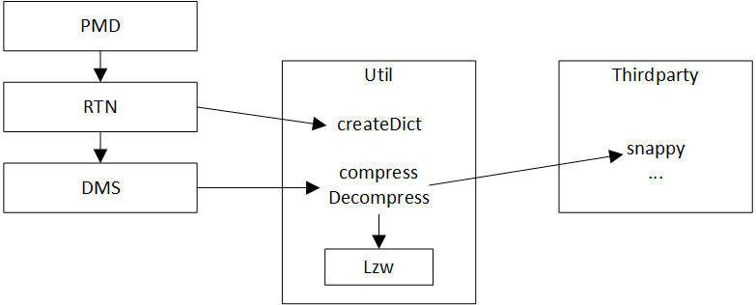
图1 压缩功能相关模块
创建字典及压缩/解压接口由util模块提供，RTN从DMS层获取样本数据，并调用字典创建接口创建字典，然后调用DMS的接口存储；
DMS层则调用util提供的压缩/解压接口完成压缩/解压；
util部分提供的压缩/解压接口，由不同的压缩算法进行实现。

压缩性能优化
当前版本的字典结构如图2所示。它包含字典头和字典项两部分，压缩和解压都使用同一个字典。
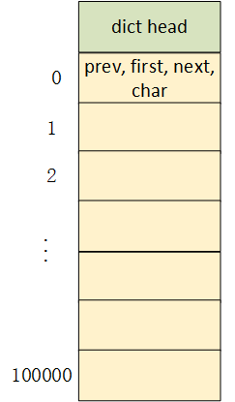
图2 当前版本字典结构
其中每个字典项中包含一个字符，是它所代表的字符串的结束字符。它与它相关的其它串通过3个指针串连起来拥有相同前缀串的串通过它们的next指针串联起来，当它们的前缀串被匹配后，则要在这个next链上搜索更长的匹配串。next链的最大长度可达到256，且各节点在字典上比较分散，在上面做顺序查找的效率较低。
要提高查找效率，通常可考虑的方案有二分查找两种方式。结合本场景，二分查找的基本思想是将next串联的所有字典项集中存储，并在每次匹配中使用二分查找；hash方式的基本思想是使用一个高性能、低冲突的hash函数，对输入串计算hash值，并散列到字典中的不同位置。通过简单对比测试，在字符串很短的时候（如3个字符左右）hash的平均速度较快，但在字符串较长的时候，二分的方式平均速度较快。考虑到hash的方式还需要进一步考虑冲突问题的解决，也会带来一定的时间开销，因此本方案中先用二分查找的方式。
使用二分查找时的压缩串表如图2所示，它是一个不规则的多叉树结构。
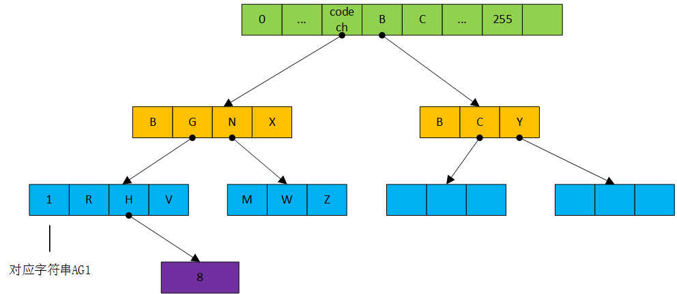
图2 支持二分查找的串表
- 所有的字典项对应的字符串都起始于第0层；
- 字符串中的各个字符依次处于树的各个层次中；
- 树中除根节点外的所有节点上的字符匹配使用二分查找。
对于压缩和解压，所需要的信息是不一样的。压缩是要能按照一定的查找结构找到最长匹配串，解压则是要根据编码值还原原始串。为了使它们都达到更好的性能，将压缩和解压所需的字典部分进行拆分，使它们都各自最小化。
除字典头外，压缩所需要的结构分为两部分
- 压缩串表：
- 编码表
解压需要一个结构：解压串表。
在存储的时候，它们依次紧凑排列，如图3所求。
图3 字典存储结构
压缩串表为图2中的树序列化而来，它将树中的各层结点依次紧凑排列。搜索匹配过程使用的是串表部分，为保证最好的搜索性能，将串表部分优化到最小，不包含编码，只包含所对的字符（1字节）及它的孩子节点的索引号（3字节），因为编码只在最终完成匹配的时候才需要。因此编码表单独存储，其元素的值便是编码值，与串表通过下标对应，如图4所求。
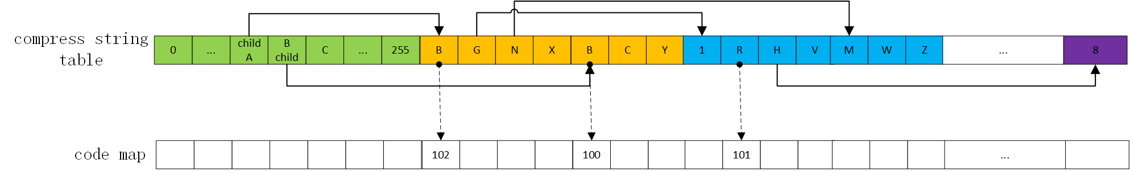
图4 压缩串表与编码表
解压的串表，需要提供按编码的定位能力，它的串表如图5所求。
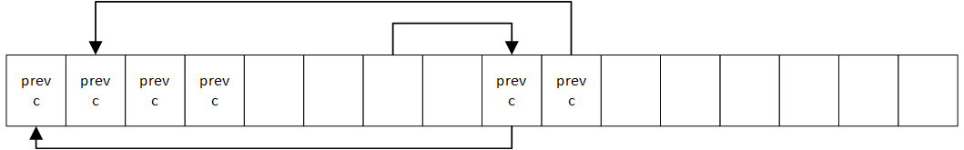
图5 解压串表
新字典结构下的压缩、解压流程见本章第2节。

字典缓存优化与代码重构
当前版本对字典加载的处理是，在系统启动的时候（或者创建CL的时候），为每一个CL创建一个压缩器对象（除了接口外它需要管理用于压缩和解压的辅助资源），将字典从文件加载到内存，然后与压缩器绑定，如图6所求。
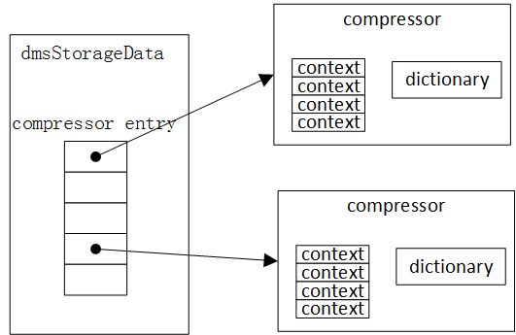
图6 当前字典使用结构图
这种做法的弊端有：
- 当字典很多时，若一次性全部加载，其内存开销可能无法接受；
- 压缩context由各CL的compressor对象分别管理，可能会存在重用率真低及内存浪费的问题；
- 压缩和解压入口分散，调用繁琐。
解决这些问题的要点是：
- 做到字典在内存和文件中的结构一致，在使用字典的时候直接依赖现在的mmap机制，而不用从文件中加载后再在内存中组装一次，且不用再为其设计复杂的淘汰机制；
- 压缩器对象统一，提供一个全局的压缩器入口，所有的压缩/解压操作统一入口。
调整后的内存结构关联关系如图7所示。
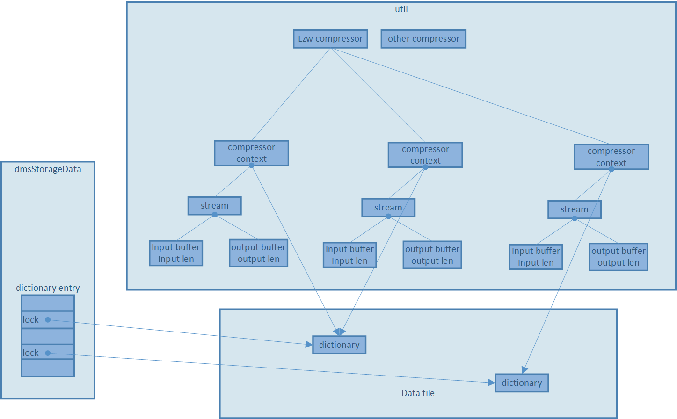
图7 优化后的压缩器及字典等结构
在系统启动时，完成文件的mmap后，在dmsStorageData中的dictionary entry部分保存所有字典的地址。
压缩器实例作为全局对象，可直接获取。
压缩器实例可接收字典地址，源串及目标缓冲区的信息，并将其与分配的压缩上下文结构绑定。
调用压缩器的接口进行压缩/解压即可。
通过dictionary entry中的锁处理并发（如集合删除等），主要是插入与其它操作的并发。因为插入时会拿集合的写锁，其持有锁的时间会影响到并发性能，压缩相对比较耗时，因此要将它放在插入的写锁外面。在删除集合时，必需先获取到这个锁之后，才能删除字典的extent。

压缩率优化
压缩率优化有两个主要方向：
- 提高字典项的有效性，获得压缩比更好的编码
- 缩短编码长度
对于字典项的有效性
由于字典项增长比较快，而其中可能存在不少重复度不高的项，它们加剧了字典的膨胀，从而引起编码大小的膨胀，进而影响压缩率，同时太多的非低重复串影响匹配串的搜索效率，进行影响压缩性能。
因此，可给字典项设置一个权重，开始使用较大的空间构建字典，全字典项超过最终需要，然后按权重排序，将权重低的剔除，直至字典项达到要求的个数。权重的计算需要考虑对它进行编码能节点的空间量。
字典项权重计算公式：假设源串的长度为x，重复次数为n，编码后长度为c，则它节省的空间为
weight = ( 8x – c ) * n

编码长度：
当前编码长度是固定不变的。参考哈夫曼编码的思想，如果能基于统计，对出现频率较高的项使用较短的编码，出现频率低的使用较长的编码，应该能进一步提高压缩率。
在本方案中，对字典项的出现频率的统计方案为：
在字典项添加完毕之后，对原始输入进行二次扫描（是不是应逐条扫描，这样更符合最终压缩时的情况？），在此过程中来统计最长串的命中次数，扫描完成后以它作为字典项编码排序的标准，命中率高的放在前面，则命中分布应该是前高后低（单字符的也要统计）。
在按命中率排序的基础上，将编码长度范围进行划分，如当前的18位编码划分为8bit、10bit、13bit、18bit几个范围，并最终在编码的时候在前面加两位来标识其编码长度
标识位 | 00 | 01 | 10 | 11
实际编码长度 | 8 | 10 | 13 | 18
编码总长度 | 10 | 12 | 15 | 20
在解压时，先读取前两个位，识别其编码长度，然后按识别出的长度来读取后面的编码进行解码。

主要操作流程
在新的字典结构下，压缩流程如图8所求。
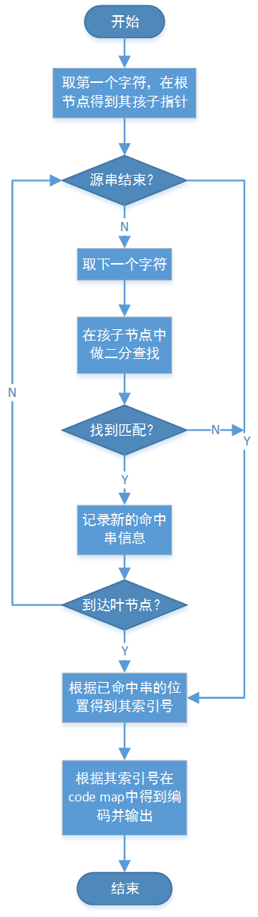
图8 压缩流程
解压流程如图9所求。
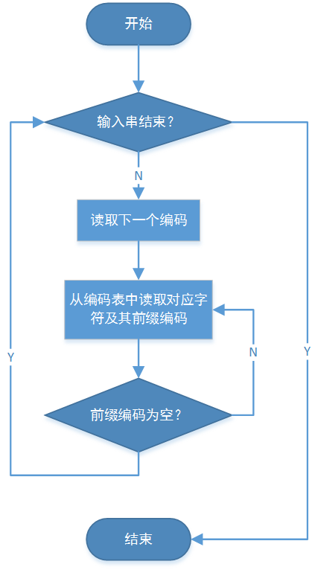
图9解压流程

遗留问题
编号 | 标题 | 描述

验收测试用例
用例编号 | 用例名称 | 用例操作步骤 | 期望结果
1 | 开启压缩时数据存取正确性验证（单机及集群组网验证） | 1.新版本程序，新创建一个集合，开启压缩；  2.向该集合中插入约100M的数据，然后将数据全部读出来；  3.确认取出来的数据的正确性（可通过输出识别，也可通过与在老版本上的操作结果进行对比 | 最后查出来的数据与插入的数据一致。
2 | 压缩效果验证（单机及集群组网验证） | 1.新版本上的操作与用例1相同，数据量增加到10G以上，同时在老版本上也创建相同的表，不开启压缩，插入相同的数据。  2.对比新老版本中数据文件的大小。 | 新版本开启压缩的情况下，数据磁盘占用空间就明显比老版本少。
3 | 切片后压缩正确性验证 | 在单节点上数据量超过1G的情况下，进行切片操作，切片完成后，检查各分区数据正确性。 | 切片后各分区的数据分别压缩，数据就保证正确。
4 | 升级正确性验证 | 老版本下已有数据，且使用了snappy压缩，在升级新版本后，已有的数据能正确进行CRUD等操作 | CRUD等操作正常，数据正确。
5 | 压缩开启验证 | 在不开启压缩的情况下，向表中插入大量数据（如1G以上），然后使用alter命令，开启表上的压缩，然后再次向表中插入大量数据（如1G以上） | 开启压缩操作成功，新插入的数据被压缩（新增空间比原数据占用空间少），数据正确。

